Конспект урока
с использованием информационно-коммуникационных технологий в образовании

Предмет: математика, обобщающий урок
Тема: Пропорции. Золотое сечение
Продолжительность: 1 урок, 45 минут
Класс: 6 класс
Технологии:
1. Презентационное сопровождение, выполненное с помощью MS Power Point;
2. Мультимедиа оборудование (компьютер, мультимедиапроектор, экран, ПО: MS Power Point 2003 для просмотра презентационного сопровождения урока
3. Материалы ЕКЦОР: http://school-collection.edu.ru/
1) аудиофрагмент -№1 «Весна» allegro (ЦОР №98729) http://school-collection.edu.ru/catalog/res/c5541729-d54d-d0cc-af51-cd0c8836e564/?interface=catalog
2) презентация - Математический диктант. Пропорции,1 вариант (ЦОР №207030) http://school-collection.edu.ru/catalog/res/9e4089ca-a2f9-4d39-a974-cf6b35a34d30/?
3. Кроссворд «Золотое сечение» MHTML Document, выполненный с помощью программы HotPotatoes6
Условные обозначения, символы и сокращения
ЦОР – цифровой образовательный ресурс
ЕКЦОР – Единая коллекция образовательных ресурсов
 -нажать, чтобы прослушать звук

 - переход на следующий слайд

 -возврат к предыдущему слайду
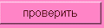 - кнопка «проверить»
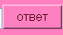 - кнопка «ответ»
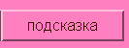 - кнопка «подсказка»
Цели урока
1) Обобщить понятия по теме «Пропорция»
2) Закрепить умение решать задачи на нахождение неизвестных членов пропорции
3) Дать представление о золотом сечении
4) Показать связь математики с искусством
5) Расширить кругозор учащихся
6) Показать, что лирическое начало художественного творчества может свободно уживаться с точной наукой.
7) Развивать внимание, мышление, аккуратность, речь, познавательные интересы, интерес к математике, исследовательские умения.

Этап урока | Содержание | Действия  (слова) учителя | Действия  (слова) учеников | № слайда | Скриншоты слайдов  с пояснениями
I. Организацион-ный момент. | Звенит звонок | -Здравствуйте, садитесь.  -Начинаем урок математики | Учащиеся занимают свои места
II.  Сообщение темы и целей урока. | На слайде записаны слова | - Сегодня на уроке нам предстоит удивительное открытие. Мы вычислим формулу красоты, а помогут нам в этом наши знания пропорции и ее основного свойства.  -Прочитайте эпиграф к нашему сегодняшнему уроку.  -Как вы думаете, прав автор этих слов или нет?  -Сегодня на уроке мы постараемся выяснить это | Учащиеся читают фразу на слайде  Учащиеся отвечают на вопрос | 2 | 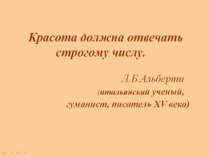
III.  Устный опрос | На слайде вопросы для устного опроса по теме «Пропорция. Основное свойство пропорции» | - Для начала предлагаю вам вспомнить основное свойство пропорции и правило нахождения ее неизвестных членов | Учащиеся устно отвечают на вопросы, размещенные на слайдах | 3 | 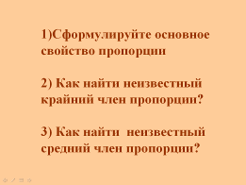
IV.  Математический диктант | Повторение навыков нахождения неизвестных членов пропорции | -Решите пропорции. | Учащиеся в тетрадях выполняют задания | 4 | 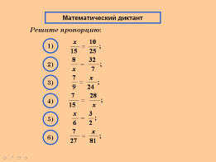  (каждое из шести заданий  появляется по щелчку)
V.  Самопроверка | Учащиеся самостоятельно проверяют математический диктант, сверяясь с доской | - Проверьте себя и сами поставьте себе оценку за математический диктант.  -Поднимите руку те, кто не справился с заданием.  Если такие учащиеся есть, учитель просит их сформулировать правила нахождения неизвестных членов. | Учащиеся сверяются с ответами на слайдах и сами оценивают себя.  Учащиеся, не справившиеся с заданием, отвечают устно правила. | 4 | 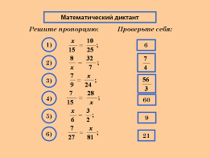  (каждый из шести ответов появляется по щелчку)
VI.  Работа над новой темой | 1.Учащимся дается определение пропорции, отличное от изученного ранее | -Мы не случайно начали сегодняшний урок, посвященный как вы помните, отысканию формулы красоты, повторению темы «Пропорция»  -А что вообще называют пропорцией?  -Я предлагаю вам другое определение пропорции  -Как вы его понимаете?  -Сегодня мы будем говорить о пропорции именно как об определенном соотношении частей целого | Учащиеся дают определение пропорции как равенства двух отношений  Учащиеся читают определение  Дети высказывают свои предположения | 5 | 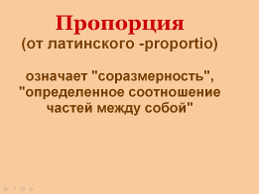
 | 2.Учащимся дается краткая информация по истории математики | -Учение об отношениях и пропорциях наиболее успешно развивалось в Древней Греции в IV веке до нашей эры и связано с именем Евклида | Учащиеся читают информацию на слайде | 6,7 | 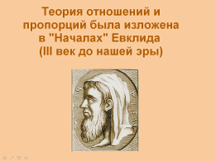  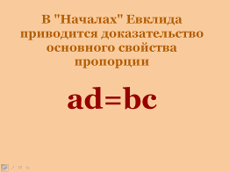Слайды меняются по щелчку
 | 3.Дается определение пропорциональности в природе и искусстве | -Мы сегодня будем говорить о пропорциях в искусстве и природе. Прочитайте определение | Учащиеся читают определение | 8 | 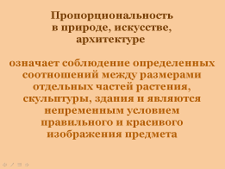
 | 4. Дается геометрическая интерпретация золотого сечения | -Говоря о пропорциональности в искусстве или природе, говорят о так называемом «золотом сечении».  - Прочитайте определение. | Учащиеся читают определение | 9 | 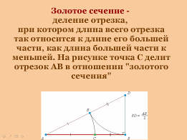
 | 5.Учащиеся опытным путем находят числовое значение «золотого сечения» | –У вас на столах есть точно такой же чертеж, представленный на слайде. С помощью линейки измерьте в миллиметрах длину отрезков АС и ВС. Результаты запишите в тетрадях.  -Найдите отношение длины отрезка ВС к АС.  -Что у вас получилось?  -Обратите внимание на слайде дано другое значение золотого сечения, неужели мы ошиблись? | Учащиеся, работая с раздаточным материалом №1, измеряют длины отрезков, результаты фиксируют в тетрадях  Учащиеся называют полученные результаты, практически у всех они приближенно равны 0,61…  -Нет, если перевести обыкновенную дробь 5/8 в десятичную, получится тот же результат | 10 | 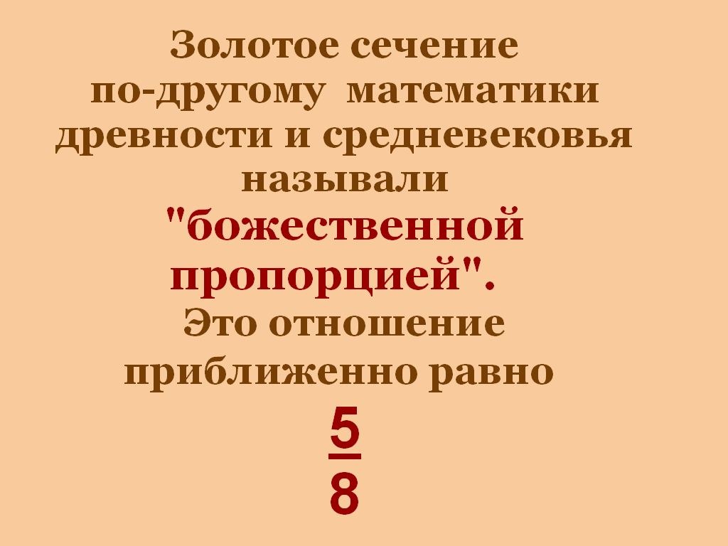
 | 6. Идет демонстрация примеров «золотого сечения» в архитектуре, искусстве | -Термин «золотое сечение» ввел в великий итальянец Эпохи Возрождения Леонардо да Винчи, но еще задолго до него отношение золотого сечения уже использовалось в архитектуре. Например в храмах древней Греции (слайд 11)  -В готических Соборах (слайд 12)  -Также золотое сечение применяется в скульптуре (слайд 13)  - «Божественная пропорция» в живописи (слайд 14)  -Золотое сечение использовалось и знаменитым русским иконописцем Андреем Рублевым (слайд 15)  - Великий да Винчи в своих рисунках доказывал, что пропорции «золотого сечения» свойственны и человеческому телу (слайд 16) | Учащиеся рассматривают слайды с примерами использования «золотого сечения» | 11  12  13  14  15  16 | 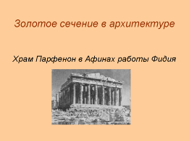  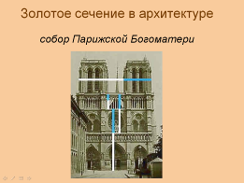  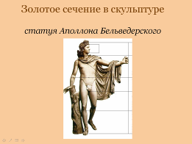  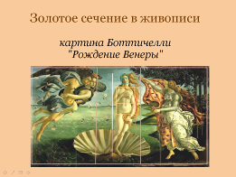  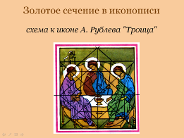  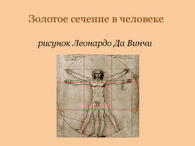
VII.  Физминутка. | Звучит фрагмент классического музыкального произведения. Учащимся предлагается посидеть с закрытыми глазами, чтобы отдохнуть | -Но «золотое сечение» помогает сделать красивым не только изображение, но и звуки. Знаменитый мастер Страдивари изготавливал свои скрипки строго в соответствии с божественной пропорцией. Послушайте, как прекрасны звуки скрипки | Учащиеся слушают музыкальный фрагмент с закрытыми глазами | 17 | 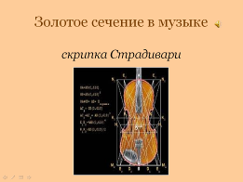  (чтобы включить музыку на слайде надо нажать на )
VIII. Работа над новой темой (продолжение) | Рассматривается золотое сечение в природе | -Золотое сечение нашло свое воплощение и в живой природе  - Например, рассматривая расположение листьев на общем стебле растения, можно заметить, что между каждыми двумя парами листьев третья расположена в месте золотого сечения.  -Нормально артериальное давление находится в отношении золотого сечения. Разделите 80 на 130 | Учащиеся рассматривают слайд  Учащиеся выполняют вычисления и сравнивают их с числовым значением золотого сечения | 18 | 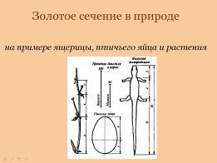
IX.  Закрепление изученного материала. | Просмотр слайдов с различными примерами золотого сечения | - Золотое сечение называют божественной мерой красоты, таким образом, золотое сечение это и есть формула красоты, которую мы искали. | Учащиеся смотрят слайды с 19 по 25 без комментариев | 19  20  21  22  23  24  25 | 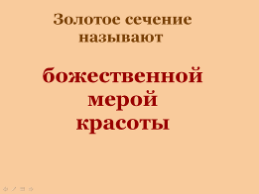  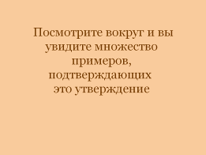  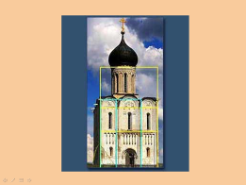  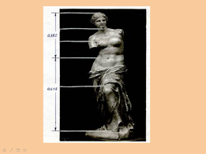  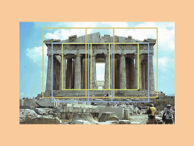  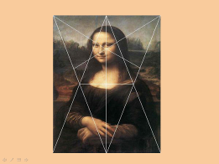  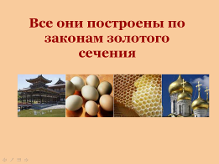
 |  | -Мы с вами также созданы по законам золотого сечения. Обратите внимание на пропорции лица. Данная схема представлена у вас в раздаточных материалах. Дома вы можете сравнить пропорции своего лица с золотым сечением, которое в средневековье считалось эталоном красоты  Пока учащиеся рассматривают схему лица человека на бумажном носителе, необходимо закрыть демонстрацию слайдов и запустить задание «Кроссворд к уроку» | Учащиеся рассматривают схему лица представленную в раздаточных материалах №2 | 26 | 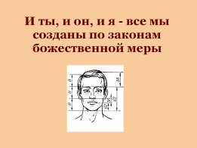
X.  Итог урока. | Итоговое задание «Кроссворд» | -Надеюсь, сегодня вы узнали много интересного и моя попытка доказать вам всю красоту математики не была напрасной. А насколько внимательно вы меня слушали, мы узнаем, когда вы ответите на вопросы кроссворда.  Учитель самостоятельно заполняет сетку кроссворда  ВАРИАНТ  Если по какой-то причине произошел сбой и через компьютер кроссворд не запустился, можно провести итоговое задание, используя раздаточный материал №3 на бумажном носителе (в этом случае каждый ученик будет самостоятельно отвечать на вопросы кроссворда, листы с ответами целесообразно собрать и проверить) | Учащиеся отгадывают кроссворд, называя слова  ВАРИАНТ  Учащиеся самостоятельно заполняют кроссворд, работая в раздаточных материалах №3, по окончании работы листы сдают учителю |  | 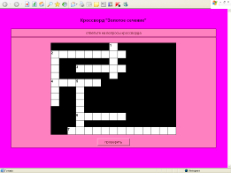  Если при открытии файла всплывает окно системы безопасности «Чтобы помочь обеспечению безопасности…и т.д.», нажать на окно левой кнопкой, в появившимся окне выбрать «Разрешить заблокированое содержимое», щелкнуть левой кнопкой, в появившемся окне «Предупреждение системы безопасности» левой кнопкой нажать «да»  (Работа с кроссвордом: при щелчке по клеточке с номером появляется вопрос, ответ необходимо вписать в поле рядом с вопросом, при нажатии на кнопку «ответ» - ответ будет размещен в сетке кроссворда, при однократном нажатии на кнопку «подсказка» - появится начальная буква ответа в поле для ответа  (с каждым новым нажатием на «подсказку» будет добавлятся по одной букве в поле ответа до тех пор, пока загаданное слово не будет записано, после этого можно нажать «ответ»). Когда все клетки кроссворда будут заполнены, можно нажать внизу поля кнопку «проверка» - на экране появятся набранные баллы)
 |  | -А закончу я наш урок фразой:  "Там, где присутствует золотое сечение, ощущается красота и гармония"  Вы согласны со мной и неизвестным автором | Учащиеся высказывают свои мнения
ХI.  Домашнее задание. | Запись домашнего задания | Написать небольшое эссе на темы «Математика в искусстве» или «Математика в природе» | Записывают домашнее задание в дневник

